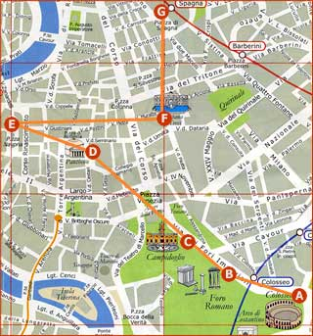
Roma antica:
Colosseo,
Foro Romano,
Piazza del Campidoglio,
Pantheon.
Passeggiata nel centro storico:
Piazza Navona,
Fontana di Trevi,
Piazza di Spagna.

Suggerimento: nel tardo pomeriggio, un giro panoramico sull’autobus a due piani.
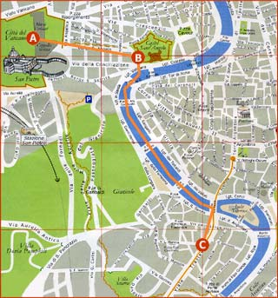
Città del Vaticano
Castel Sant’Angelo,
breve tragitto in barca fino all’Isola Tiberina, passeggiata a
Trastevere.
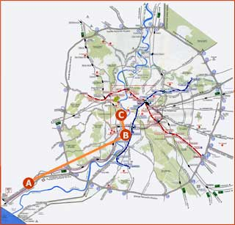
Escursione fuori città:
Scavi di Ostia Antica
Passeggiata all’
EUR
o visita della
Centrale Montemartini.

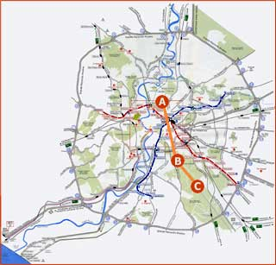

Galleria Borghese
e vista su Roma dal pallone aerostatico al Galoppatoio di Villa Borghese
Catacombe
e passeggiata sull’
Appia Antica.

